F.....U....-..N...C.,.,_I6_N....... POBLICA | Subsecretaria de Fiscalizaci6n y Combate a la Corrupci6n Unidad de Auditoria Gubernamental  Direcci6n General de Auditoria a la Operaci6n Regional  Contraloria General del Estado de Baja California Sur  Cedula de Resultados Definitivos | Hoja num 1de 3  Num. de acto de  fiscalizaci6n : UAG-AOR-135-2021-03 -U006  Num. de resultado: 01  Monto fiscalizado: $294,159,333.43  Monto observado: $9,725,040.23

Entidad fiscalizada: Gobierno del Estado de Baja California Sur | Area fiscalizada: Secretarfa de Finanzas y Administraci6n (SFA); Colegio de Estudios Cientfficos y Tecno16gicos (CECYTE) e Institute de Capacitaci6n para el Trabajo (ICAT), del Estado de Baja California Sur
Tftulo de auditorfa: "Recursos de los Subsidios para Organismos Descentralizados Estatales/Educaci6n Media Superior" | Programa Anual de Fiscalizaci6n: 2021

Hallazgo | Observaci6n Correctiva/ Preventiva
Cumplimiento de las aportaciones  En las Clausulas Segunda y Cuarta, inciso c), de los Anexos de Ejecuci6n/Apoyo Financiero 2020; y Segunda y Tercera, inciso b), del Convenio de Apoyo Financiero 2020, se establece que la SEP y el Gobierno del Estado de Baja California Sur aportaran $583,995,051.66, al CECYTE, al COBACH, al ICAT y al Telebachillerato, a fin de contribuir a su gasto de operaci6n. De dicha cantidad, la SEP aportara $294,159,333.43, y la entidad federativa $289,835,718.23.  En 2020, la SEP acredit6 una aportaci6n por $294,159,333.43. La SFP verific6 que la SFA distribuy6 y entreg6 un importe de $114,790,049.00 al COBACH;  $146,783,735.00, al CECYfE; $12,970,843 .60, al ICAT; y $19,614,705.83, al  Telebachillerato, en los porcentajes y montos estimados.  El Gobierno del Estado de Baja California Sur acredit6 una aportaci6n de  $280,110,678.00. No evidenci6 la aportaci6n por un monto de $9,725,040.23;  $8,388,994.00 al CECYTE; $794,805.83 al Telebachiller ato; y $541,240.40 al ICAT.  En conclusion, la SEP acredit6 el cumplimiento de la aportaci6n pactada, del Programa ODES, en 2020, por $294,159,333.43. El Gobierno del Estado de Baja California Sur acredit6 una aportaci6n por $280,110,678.00; qued6 pendiente de comprobar un monto por $9,725,040.23, por lo que en este caso se incumplieron las Clausulas Segunda y Cuarta, inciso c), del Anexo de Ejecuci6n/Apoyo Financiero 2020; y Segunda y Tercera, inciso b). del Convenio de Apoyo Financiero 2020.  Fecha de elaboraci6n:11 de noviembre de 2021 | Observaci6n correctiva num.l  Para que la Secretar fa de Finanzas y Administraci6n del Estado de Baja California Sur proporcione la evidencia documental certificada que desvirtue los hechos observados relacionados con la falta de aportaci6n de recursos estatales, por un importe de $9,725,040 .23, del Programa de Subsidios para Organismos Descentralizados Estatales, en 2020, a fin de dar cumplimiento a las Clausulas Segunda y Cuarta, inciso c), del Anexo de Ejecuci6n/Apoyo Financiero 2020; y Segunda y Tercera, inciso b), del Convenio de Apoyo Financiero 2020.  En caso de que dentro del plazo de 45 dfas habiles a los que se refiere el artfculo 311, fracci6n VI, del Reglamento de la Ley Federal de Presupuesto y Responsabilidad Hacendaria, la Secretarfa de Finanzas y Administraci6n del Estado de Baja California Sur no presente la documentaci6n e informaci6n para desvirtuar la observaci6n, o bien, cuando habiendola presentado, no se desvirtuen totalmente las irregularidades detectadas , la Contralorfa General del Estado de Baja California Sur debera iniciar la investigaci6n de las probables responsabilidades administrativas a que haya lugar, y mantendra informada a la instancia competente en la Secretarfa de la Funci6n Publica, en su caso, de los procedimientos de responsabilidad administrativa y denuncias de hechos.  Recomendaci6n preventiva num. l  Para que la Secretarfa de Finanzas y Administraci6n del Gobierno del Estado de Baja California Sur analice las causas por las cuales no realiz6 la aportaci6n estatal por $9,725,040.23, para la operaci6n del Programa de Subsidios para

\

 | Subsecretar fa de Fiscalizaci6n y Combate a la Corrupci6n Unidad de Auditoria Gubernamental  Direcci6n General de Auditorfa a la Operaci6n Regional  Contralorfa General del Estado de Baja California Sur  Cedula de Resultados Definitivos | Hoja num. 2 de 3  Num. de acto de UAG-AOR-135-2021-03-U006  fiscaliza ci6n:  Num. de resultado: 01  Monto fiscalizado: $294,159,333.43  Monto observado: $9,725,040.23

Entidad fiscalizada: Gobierno del Estado de Baja California Sur | Area fiscalizada: Secretarfa de Finanzas y Administraci6n (SFA); Colegio de Estudios Cientfficos y Tecnol6gicos (CECYTE) e Institute de Capacitaci6n para el Trabajo (ICAT), del Estado de Baja California Sur
Tftulo de auditorfa: "Recurses de los Subsidies para Organismos Descentralizados Estatales/Educaci6n Media Superior" | Programa Anual de Fiscalizaci6n: 2021

Organismos Descentralizados Estatales, en 2020. Con base en el resultado de ese analisis se instrumenten las medidas respectivas, a fin de evitar la recurrencia de esa presunta irregularidad para asegurar en lo subsecuente el cumplimiento de las Clausulas Segunda y Cuarta, inciso c). del Anexo de Ejecuci6n/Apoyo Financiero 2020; y Segunda y Tercera, inciso b). del Convenio de Apoyo Financiero 2020.

Disposiciones jurfdicas o normativas presuntamente incumplidas:

Clausulas Segunda y Cuarta, inciso c), del Anexo de Ejecuci6n/Apoyo Financiero 2020; y Segunda y Tercera, inciso b). del Convenio de Apoyo Financiero 2020.

Por el ente fiscalizado

ia Soto
Contralora General d aja California Sur
y enlace designado por el Go do de Baja California Sur

""" !:_gfl!I"FOBLICA •
CG1---
Subsecretar fa de Fiscalizaci6n y Combate a la Corrupci6n Hoja num. 3 de 3
Unidad de Auditorfa Gubernamental Num. de acto de UAG-AOR-13S-2021-03-U006
Direcci6n General de Auditorfa a la Operaci6n Regional fiscalizaci6n:

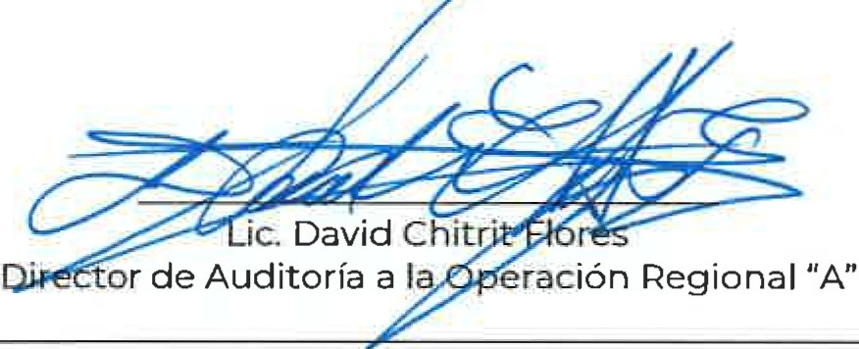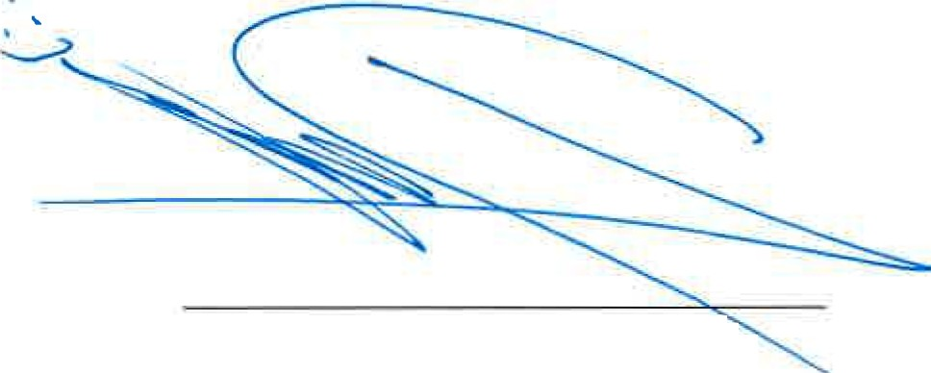Contralor fa General del Estado de Baja California Sur Num. de resultado: 01
Q<MJW. Manto fiscalizado: $294,159,333.43
OCLC5'1.-.00 0C
....U.CALl"ORJILA5UR
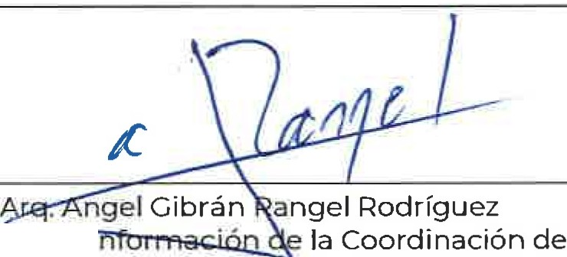Cedula de Resultados Definitivos Manto observado: $9,725,040.23

Entidad fiscalizada: Gobierno del Estado de Baja California Sur | Area fiscalizada: Secretarla de Finanzas y Administraci6n (SFA); Colegio de Estudios Cientlficos y Tecnol6gicos (CECYrE) e Institute de Capacitaci6n para el Trabajo (ICAT), del Estado de Baja California Sur
Tltulo de auditorla: "Recurses de los Subsidies para Organismos Descentralizados Estatales/Educaci6n Media Superior" | Programa Anual de Fiscalizaci6n:2021

ngelGibran Analista e 1
Seguimiento de Auditorfas en la Secretarfa de Finanzas y Administraci6n del Estado de Baja California Sur
Por la Secretarfa de la Funci6n Publica |  | Por la Contralorfa General del Estado de Baja California Sur
 |  | Arq. David Torres Mendoza Director de Control de Obras

Tltulo de auditorla: "Recurses de las Subsidies para Organismos Descentralizados Estatales/Educaci6n Media Superior"
'- C'.:12 P(IBLICA •  CGIM=Jl\CAl!l-lcn l | Subsecretarfa de Fiscalizaci6n y Combate a la Corrupci6n Unidad de Auditorfa Gubernamental  Direcci6n General de Auditor fa a la Operaci6n Regional  Contraloria General del Estado de Baja California Sur  Anexo del resultado definitivo 01 |  | Hoja num. lde l  Num. de acto de UAG-AOR-135-2021-03-U006  fiscalizaci6n:  Num. de resultado: 01  Monto fiscalizado: $294,159,333.43  Monto observado: $9,725,040.23
Entidad fiscalizada: Gobierno del Estado de Baja California Sur |  | Area fiscalizada: Secretarla de Finanzas y Administraci6n (SFA); Colegio de Estudios Cientlficos y Tecnol6gicos (CECYTE) e Institute de Capacitaci6n
 |  | para el Trabajo (ICAn, del Estado de Baja California Sur
 |  | Programa Anual de Fiscalizaci6n: 2021

Tabla de ministraciones federales y estatales, del Programa Presupuestario U006, Baja California Sur, ejercicio presupuestal 2020

SUBSIDIOS PARA ORGANISMOS DESCENTRALIZADOS ESTATALES (ODES), EJERCICIO PRESUPUESTAL 2020
CONVENIOS | EJECUTOR | MONTO CONVENIDO |  |  | MINISTRACIONES |  |  | FALTA DE APORTACION
 |  | TOTAL | FEDERAL | ESTATAL | TOTAL | FEDERAL | ESTATAL
 |  |  |  |  |  |  |  | FEDERAL | ESTATAL
Anexo de ejecuci6n I  Apoyo Financiero 2020 SEMS-El COBACH ESTATAL-BAJA CALIFORNIA SUR | COBACHBCS | $229,580,098.00 | $114,790,049.00 | $114,790,049.00 | $229,580,098 00 | $114,790,049.00 | $114,790,049 00 | $0.00 | $0 00
Anexo de ejecuci6n I  Apoyo Financiero 2020 5EMS-EL CECVTE-BAJA CALIFORNIA 5URl | CECYTE | $293,567,470,00 | $146,783,735.00 | $146,783,735.00 | $285,178,476.00 | $146,783,735.00 | $138,394,741.00 | $0.00 | $8,388,994,00
Anexo de ejecuci6n I  Apoyo Financiero 2020 SEMS- TELEBACHILLERATO-BAJA CALIFORNIA SUR | SUBSISTEMA (TELEBACHILLERATO) | $39,229,411.66 | $19,614,705.83 | $19,614,705.83 | $38,434,605.83 | $19,614,705.83 | $18,819,900.00 | $0.00 | $794,805.83
Anexo de ejecuci6n I  Apoyo Financiero 2020 SEMS-ICATE-BAJA CALIFORNIA SUR | ICATECH | $21,618,072.00 | $12,970,843.60 | $8,647,228.40 | $21,076,831 60 | $12,970,843 .60 | $8,105,988.00 | $000 | $541,240.40
 | TOTAL ODES | $583,995,051.66 | $294,159,333.43 | $289,835,718.23 | $574,270,011.43 | $294,159,333.43 | $280,110,678.00 | $0.00 | $9,725,040.23

Fuente: Elaboraci6n propia, con base en la informaci6n proporcionada por la instancia auditada.

-

I
lde 4 OR-135-202l-03-U006
n-r.-n.............._N....PUBLICA | & | Subsecretar fa de Fiscalizaci6n y Combate a la Corrupc i6n Unidad de Auditorfa Gubernamental  Direcci6n General de Auditor fa a la Operaci6n Regional  Contralor fa General del Estado de Baja California Sur  Cedula de Resultados Definitivos | Hoja num.  Num. de acto de fiscalizaci6n:  Num. de resultado:  tv1onto fiscalizado: tv1onto observado: | UAG-A

02
$294,159,333 .43
Sin cuantificar

Entidad fiscalizada: Gobierno del Estado de Baja California Sur
Area fiscalizada: Secretarfa de Finanzas y Administraci6n (SFA); Colegio
de Estudios Cientfficos y Tecnol6gicos (CECYTE) e Institute de Capacitaci6n para el Trabajo (ICAT), del Estado de Baja California Sur
Tftulo de auditorfa: "Recursos de los Subsidios para Organismos Programa Anual de Fiscalizaci6n: 2021
Descentralizados Estatales/Educaci6n Media Superior"

Hallazgo | Observaci6n Correctiva/ Preventiva
Administraci6n de las transferencias  En el artfculo 69, parrafos tercero y cuarto, de la Ley General de Contabilidad Gubernamental (LGCG); y en las Clausulas Cuarta, inciso a), y Quinta, inciso a), de los Anexos de Ejecuci6n/Apoyo Financiero 2020, se establece que debera existir una cuenta bancaria productiva y especffica en la que se manejaran exclusivamente los recursos federales del ejercicio fiscal respectivo y los rendimientos financieros; no podran incorporarse recursos locales. La SFA transferira a Jos ejecutores del gasto los recursos en un plaza no mayor de cinco dfas naturales, posteriores a la fecha en que los reciba.  En 2020, la SFA acredit6 la apertura de cuatro cuentas bancarias productivas y especfficas para la recepci6n de los recursos federales del Programa ODES, por  $294,159,333.43.  La SFA transfiri6 al COBACH, al CECYTE, al ICATy al Telebachillerato, un importe por $294,159,333.43. En cinco transferencias de recursos al COBACH, por  $19,847,937.00, se presentaron retrasos de l a 30 dfas posteriores al plaza legal de cinco dfas naturales establecidos.  El CECYTE, como ejecutor del gasto, administr6 un monto de $146,783,735.00, en una cuenta bancaria productiva y especffica que contrat6 el 24 de diciembre de 2019.  El ICAT, como ejecutor del gasto, administr6 un importe de $12,970,843.6, en una cuenta bancaria productiva que contrat6 el 13 de enero de 2020. En esa cuenta recibi6 30 transferencias provenientes de otra fuente de financiamiento no autorizada, por $2,653,952.90. | Observaci6n correctiva num. 2  Para que la Secretarfa de Finanzas y Administraci6n, y el lnstituto de Capacitaci6n para el Trabajo, del Estado de Baja California Sur, proporcionen la evidencia documental certificada que desvirtUe los hechos observados relacionados con cinco transferencias del Programa de Subsidios para Organismos Descentralizados Estatales, en 2020, por $19,847,937.00, efectuadas al Colegio de Bachilleres del Estado de Baja California Sur, entre l a 30 dfas posteriores al plaza legal establecido de cinco dfas naturales;y con la administraci6n de los recursos del programa, en 2020, en una cuenta bancaria que no fue exclusiva, ya que se depositaron cantidades de otra fuente de financiamiento no autorizada, por $2,653,952.90, a fin de dar cumplimiento al artfculo 69, parrafos tercero y cuarto, de la Ley General de Contabilidad Gubernamental; y a las Clausulas Cuarta, inciso a), y Quinta, inciso a), de los Anexos de Ejecuci6n/Apoyo Financiero 2020.  En caso de que dentro del plaza de 45 dfas habiles a las que se refiere el artfculo 311, fracci6n VI, del Reglamento de la Ley Federal de Presupuesto y Responsabilidad Hacendaria, la Secretarfa de Finanzas y Administraci6n, y el lnstituto de Capacitaci6n para el Trabajo, del Estado de Baja California Sur, no presenten la documentaci6n e informaci6n para desvirtuar la observaci6n, o bien, cuando habiendola presentado, no se desvirtuen totalmente las irregularidades detectadas, la Contralorfa General del Estado de Baja California Sur debera 1niciar la investigaci6n de las probables responsabilidades administrativas a que haya lugar, y mantendra informada a la instancia competente en la Secretarfa de la Funci6n Publica, en su caso, de las procedimientos de responsabilidad administrativa y denuncias de hechos.

F. U.N..C....I-6.N... PUBLICA  .._ ,.., ,. | Subsecretaria de Fiscalizaci6n y Combate a la Corrupci6n Unidad de Auditor fa Gubernamental  Direcci6n General de Auditor fa a la Operaci6n Regional  Contralor fa General del Estado de Baja California Sur  Cedula de Resultados Definitivos | Hoja num. 2 de 4  Num. de acto de UAG-AOR-135-2021-03-U006  fiscalizacion:  Num. de resultado: 02  Manto fiscalizado: $294,159,333.43  Manto observado: Sin cuantificar

Entidad fiscalizada: Gobierno del Estado de Baja California Sur | Area fiscalizada: Secretarfa de Finanzas y Administraci6n (SFA); Colegio de Estudios Cientfficos y Tecnol6gicos (CECYTE) e lnstituto de Capacitaci6n para el Trabajo (ICAT), del Estado de Baja California Sur
Tftulo de auditorfa: "Recurses de los Subsidies para Organismos Descentralizados Estatales/Educaci6n Media Superior" | Programa Anual de Fiscalizaci6n: 2021

En conclusion, en 2020, la SFA y el CECYTE acreditaron la contrataci6n de las cuentas bancarias productivas y espedficas para la recepci6n y administraci6n de los recursos del Programa ODES, en 2020. La SFA realiz6 las transferencias a los ejecutores del gasto, par $294,159,333.43; pero en cinco transferencias de recursos al COBACH, par $19,847,937.00, se presentaron retrasos de l a 30 dfas posteriores al plaza legal de cinco dfas naturales establecidos. El ICAT, en la cuenta bancaria, no manej6 exclusivamente los recursos federales, ya que recibi6 transferencias de otra fuente de financiamiento no autorizada, por $2,653,952.90, par lo que en este caso se incumplieron el artfculo 69, parrafos tercero y cuarto, de la LGCG; y las Clausulas Cuarta, inciso a), y Quinta, inciso a). de las Anexos de Ejecuci6n/Apoyo Financiero 2020.

Fecha de elaboraci6n: 11 de noviembre de 2021

Recomendaci6n preventiva num. 2

Para que la Secretarfa de Finanzas y Administraci6n, y el lnstituto de Capacitaci6n para los Trabajadores, del Estado de Baja California Sur, analicen las causas par las cuales, en cinco transferencias del Programa de Subsidios para Organismos Descentralizados Estatales, en 2020, par $19,847,937 .00, efectuadas al Colegio de Bachilleres del Estado de Baja California Sur, se presentaron atrasos entre la 30 dfas posteriores al plazo legal establecido de cinco dfas naturales;y por las que se administraron los recursos en una cuenta bancaria que no fue exclusiva, ya que se depositaron cantidades de otra fuente de financiamiento no autorizada, par $2,653,952.90. Con base en el resultado de ese analisis se establezcan las medidas que correspondan, a fin de evitar la recurrencia de esas presuntas irregularidades para asegurar en lo subsecuente el cumplimiento del artfculo 69, parrafos tercero y cuarto, de la Ley General de Contabilidad Gubernamental; y las Clausulas Cuarta, inciso a), y Quinta, inciso a), de los Anexos de Ejecuci6n/Apoyo Financiero 2020.

Disposiciones jurfdicas o normativas presuntamente incumplidas:

Artfculo 69, parrafos tercero y cuarto, de la Ley General de Contabilidad Gubernamental; y las Clausulas Cuarta, inciso a). y Quinta, inciso a). de los Anexos de Ejecuci6n/Apoyo Financiero 2020.

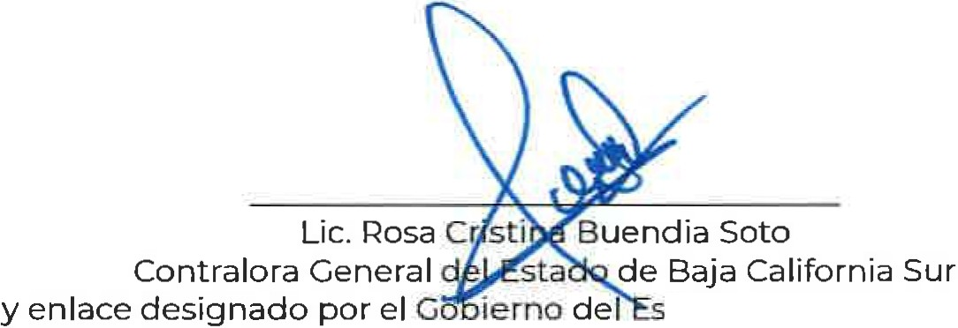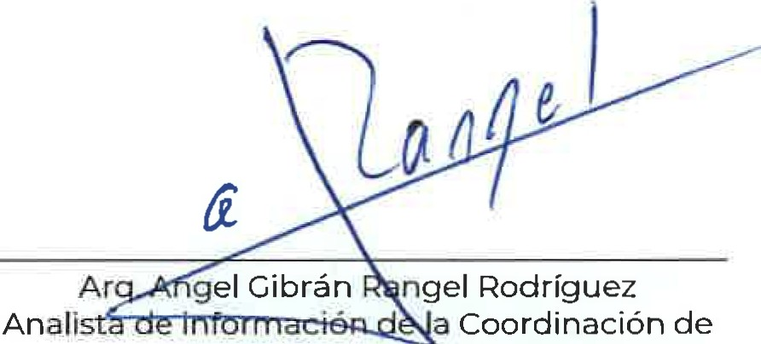
FUNCI6N P6BUCA | Subsecretarfa de Fiscalizaci6n y Combate a la Corrupci6n  Unidad de Auditor fa Gubernamental Direcci6n General de Auditorfa a la Operaci6n Regional  Contralorfa General del Estado de Baja California Sur  Cedula de Resultados Definitivos | Hoja num 3 de 4  Num. de acto de UAG-AOR-135-202l -03-U006 fiscalizaci6n :  Num. de resultado: 02  Monto fiscalizado: $294,159.333.43  Monto observado: Sin cuantificar

Entidad fiscalizada: Gobierno del Estado de Baja California Sur | Area fiscalizada: Secretarfa de Finanzas y Administraci6n (SFA}; Colegio de Estudios Cientfficos y Tecnol6gicos (CECYTE} e Institute de Capacitaci6n para el Trabajo (ICAl),del Estado de Baja California Sur
Tftulo de auditorfa: "Recurses de los Subsidies para Organismos Descentralizados Estatales/Educaci6n Media Superior" | Programa Anual de Fiscalizaci6n:2021

Por el ente fiscalizado

tado de Baja California Sur

Seguimiento de Au 1 orfas en la Secretar fa de Finanzas y Administraci6n del Estado de Baja California Sur

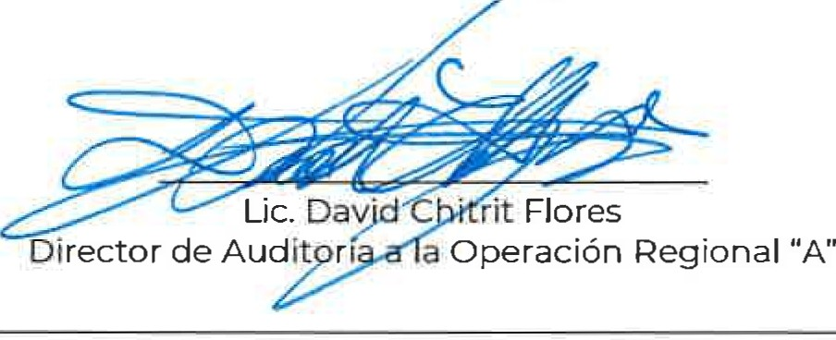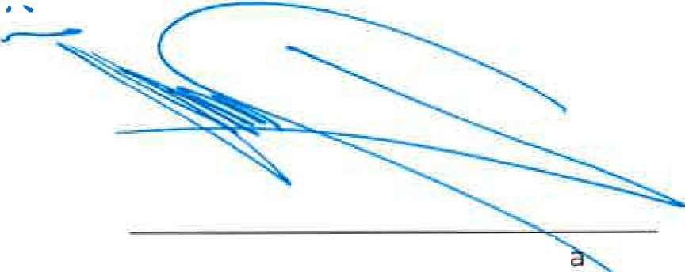
FUNCI6N PUBLICA  «- "..." " · "' | Subsecretarfa de Fiscalizaci6n y Combate a la Corrupci6n Unidad de Auditorfa Gubernamental  Direcci6n General de Auditorla a la Operaci6n Regional  Contralorfa General def Estado de Baja California Sur  Cedula de Resultados Definitivos | Hoja num. 4 de 4  Num. de acto de UAG-AOR-135-2021-03-U006  fiscalizaci6n :  Num. de resultado: 02  Manto fiscalizado: $294,159,333.43  Monto obseNado : Sin cuantificar

Entidad fiscalizada: Gobierno del Estado de Baja California Sur | Area fiscalizada: Secretarfa de Finanzas y Administraci6n (SFA); Colegio de Estudios Cientlficos y Tecnol6gicos (CECYTE) e Institute de Capacitaci6n para el Trabajo (ICAT), del Estado de Baja California Sur
Tltulo de auditorfa: "Recurses de los Subsidies para Organismos Descentralizados Estatales/Educaci6n Media Superior" | Programa Anual de Fiscalizaci6n: 2021

Lick · n Padilla Rangel
Director Administrativo def Institute de Capacitacion para las Trabajadores def Estado de Baja California Sur
Par la Secretarfa de la Funci6n Publica |  | Por la Contralorfa General def Estado de Baja California Sur
 |  | Arq. David Torres Mendoz Director de Control de Obras

TOTAL $2,653,952.90
\
-
\

Entidad fiscalizada: Gobierno del Estado de Baja California Sur | .Area fiscalizada: Secretarfa de Finanzas y Administraci6n (SFA); Colegio de Estudios Cientfficos y Tecnol6gicos (CECYTE) e Institute de Capacitaci6n para el Trabajo (ICAT), del Estado de Baja California Sur
Tftulo de auditorfa: "Recurses de las Subsidies para Organismos Descentralizados Estatales/Educaci6n Media Superior" | Programa Anual de Fiscalizaci6n: 2021

Tabla 1. • Movimientos bancarios no autorizados a la cuenta federal 5307 2020 el ICAT, del Programa Presupuestario U006, Baja California Sur, ejercicio presupuestal 2020
F,,_U.-N-C·I-6-N--PUBLICA
•
Subsecretarfa de Fi5calizaci6n y Combate a la Corrupci6n
Unidad de Auditor fa Gubernamental Direcci6n General de Auditorfa a la Operaci6n Regional
Contralorfa General del Estado de Baja California Sur
-IASUll
Anexo del resultado definitivo 02
Hoja num
Num. de acto de
fi5calizaci6n :
Num. de re5ultado:
Manto fi5calizado: Manto ob5ervado:
l de 3

UAG-AOR-l35-202l -03-U006
CGf =-"
02
$294,159,333.43
Sin cuantificar

TRASPASOS A LA CTA 5307 FEDE.PAL 2020
 | BANC05 |  |  | POLIZA CONTABlE
CONS, | FECHA | CONCEPTO | DEP051TO | No. | FECHA | CONCEPTO
1 | 15/01/2020 | N03 TRA5PA50 CUENTAS PROPIA5 CUENTA: 0112581795 BNE.T Ref. 0033333003 | $164,807.23 | E00007 | 15/01/2020 | Traspaso de la 1795 [Traspaso entre cuentas 1795-5307)
2 | 23/01/2020 | N03 TRASPA50 CUENTA5 PROPIA5 CUENTA: 0112581795 BNET Ref. 0032819002 | $ 4,620.00 | E00023 | 23/01/2020 | Traspaso de la 1795 [Traspaso entre cuentas 1795-5307)
3 | 30/01/2020 | N03 TRASPASO CUENTAS PROPIAS CUENTA: 0112581795 BNET Ref. 0040771002 | $165,41395 | E00027 | 30/01/2020 | Traspaso de la 1795 (Traspaso entre cuentas 1795-5307)
4 | 10/02/2020 | N03 TRASPASO CUENTA5 PROPIAS CUENTA: 0112581795 BNET Ref.0059857008 | $18,80588 | E00034 | 10/02/2020 | Traspaso de la 1795 [Traspaso entre cuentas 1795-53071
5 | 12/02/2020 | N03 TRASPASO CUENTAS PROPIAS CUENTA: 0112581795 BNE.T Ref. 0096342002 | $1.741.00 | E00039 | 12/0212020 | Traspaso de la 1795 (Traspaso entre cuentas 1795-5307)
6 | 14/02/2020 | N03 TRASPASO CUENTA5 PROPIAS CUENTA: 0112581795 BNET Ref. 0093411002 | $163,215.91 | E00050 | 14/02/2020 | Traspaso de la 1795 [Traspaso entre cuentas 1795-5307)
7 | 17/02/2020 | N03 TRASPA50 CUENTAS PROPIAS CUENTA: 0112581795 BNET Ref. 0054468002 | $110,364.84 | E00053 | 17/0212020 | Traspaso de la 1795 [Traspaso entre cuentas 1795-5307)
8 | 2a/02/2020 | N03 TRASPASO CUENTA5 PROPIAS CUENTA: 0112581795 BNET Ref. 0026859003 | $162,251.84 | E00057 | 28/02/2020 | Traspaso de la 1795 [Traspaso entre cuentas 1795-5307)
9 | 28/02/2020 | N03 TRASPASO CUENTAS PROPIAS CUENTA: 0112581795 BNET Ref. 0026859009 | $3,74241 | E00059 | 28/02/2020 | Traspaso de la 1795 [Traspaso entre cuentas 1795 5307)
10 | 06/03/2020 | N03 TRASPA50 CUENTA5 PROPIAS CUENTA: 0112581795 BNET Ref. 0052806004 | $ 487.20 | E00076 | 06/0312.020 | Traspaso de la 1795 (Traspaso entre cuentas 1795-5307)
11 | 06/03/2020 | N03 TRASPASO CUENTA5 PROPIAS CUENTA: 0112581795 BNET Ref. 0052806007 | $18,805.88 | E00077 | 06/03/2020 | Traspaso de la 1795 [Trasoaso entre cuentas 1795-5307)
12 | 13/03/2020 | N03 TRASPASO CUENTAS PROPIAS CUENTA: 0112581795 BNET Ref. 0034119003 | $161,37061 | E00079 | 13/03/2020 | Traspaso de la 1795 (Traspaso entre cuentas 1795-5307)
13 | 13/03/2020 | N03 TRASPASO CUENTAS PROPIAS CUENTA: 0112581795 BNE.T Ref. 0056588005 | $143,000.00 | E00080 | 13/03/2020 | Traspaso de la 1795 (Traspaso entre cuentas 1795-5307)
14 | 13/03/2020 | N03 TRASPASO CUENTAS PROPIAS CUENTA: 0112581795 BNE.T Ref. 0042894182 | $5,200.00 | E00081 | 13/03/2020 | Trascaso de la 1795 (Traspaso entre cuentas 1795-5307)
15 | 13/03/2020 | N03 TRASPASO CUENTAS PROPIAS CUENTA: 0112581795 BNE.T Ref. 0053604003 | $282.67240 | E00082 | 13/03/2020 | Traspaso de la 1795 [Traspaso entre cuentas 1795-5307)
16 | 27/03/2020 | N03 TRASPASO CUENTA5 PROPIAS CUENTA: 0112581795 BNE.T Ref. 0078390003 | $269,861.82 | E00098 | 30/03/2020 | Traspaso de la 1795 (Traspaso entre cuentas 1795-53071
17 | 30/03/2020 | N03TRASPASO CUENTA5 PROPIA5 CUENTA: 0112581795 BNET Ref. 0007687003 | $162,805.56 | E00090 | 30/03/2020 | Traspaso de la 1795 (Traspaso entre cuentas 1795-5307)
18 | 30/03/2020 | N03 TRA5PASO CUENTAS PROPIAS CUENTA: 0112581795 BNET Ref. 0071636014 | $16.808.18 | E00092 | 30/03/2020 | Traspaso de la 1795 [Traspaso entre cuentas 1795-5307)
19 | 03/0412.020 | N03 TRASPASO CUENTAS PROPIAS CUENTA: 0112581795 BNET Ref. 0078129003 | $16,087.20 | EOOl O | 03/04/2020 | Traspaso de la 1795 (Traspaso entre cuentas 1795-5307)
20 | 15/04/2020 | N03 TRASPASO CUENTA5 PROPIAS CUENTA: 0112581795 BNET Ref. 0004539003 | $161.242.41 | EOOlll | 15/04/2020 | Traspaso de la 1795 (Traspaso entre cuentas 1795-5307)
21 | 20/04/2020 | N03 TRASPASO CUENTA5 PROPIAS CUENTA: 0112581795 BNET Ref. 0095996003 | $129,216.42 | E00112 | 20/04/2020 | Traspaso de la 1795 [Traspaso entre cuentas 1795-5307)
22 | 24/04/2020 | N03 TRA5PASO CUENTAS PROPIAS CUENTA: 0112581795 BNET Ref. 0034963003 | $62,56123 | E00113 | 24/04/2020 | Traspaso de la 1795 [Traspaso entre cuentas 1795-5307)
23 | 27/04/2020 | N03 TRASPASO CUENTAS PROPIA5 CUENTA:0112581795 BNET Ref. 0096789072 | $18,568.02 | E00117 | 27/04/2020 | Traspaso de la 1795 (Trasoaso entre cuentas 1795-5307)
24 | 17/02/2020 | N03 TRASPASO CUENTAS PROPIAS CUENTA: 0111402358 BNET Ref. 0093396002 | $2,458.20 | E00044 | 17/02/2020 | Traspaso de la 2358 PAGADORA DE NOMINA [Traspaso entre cuentas 2358-5307)
25 | 20/03/2020 | N03TRASPA50 CUENTA5 PROPIA5 CUENTA: 0114625390 BNE.T Ref. 0026798003 | $66,498.94 | E0008S | 20/03/2020 | Traspaso de la 5390 E5TATAL 2020 (Traspaso entre cuentas 5390-5307)
26 | 30/10/2020 | N03 TRASPASO CUENTAS PROPIAS CUENTA: Oll1402358 BNE.T Ref. 0048045009 | $288,665-13 | E00260 | 30/10/2020 | Traspaso entre cuentas propias PAGADORA DE  NOMINA[Traspaso entre cuentas 2358-5307)
27 | 11/01/2021 | N03 TRASPASO CUENTA5 PROPIAS CUENTA: 0198293961 BNE.T Ref. 0020334003 | $49.97424 | E00017 | 11/01/2021 | TRASPASO ENTRe CTAS PROPIAS (Traspaso de cuentas  proplas 3961-5307)
28 | 11/01/2021 | N03 TRA5PASO CUENTA5 PROPIA5 CUENTA: 0198293961 BNE.T Ref. 0020334006 | $1,20640 | E00018 | 11/01/2021 | TRASPASO ENTRE CUENTAS PROPIAS (Traspaso de  cuentas prop\as 3961-5307)
29 | OJ/03/2021 | AA7 DEP051TO EFECTIVO PRACTIC MAR011416 PRAC E100 FOL10:26]9 f?ef. -·- 5307 | Sl_.390.00 | 000009 | 01/03/2021 | Comprobac]on (Comprobacl6n de Gast.o"'- Gerardo Flores)
30 | 01/03/2021 | N06 PAGO CUENTA DE TERCERO BNET 1516280122 DEPOSITO Ref.3597672497 | $110.00 | D00009 | 01/03/2021 | Traspaso comprobac10n (Comproba.ci6n de Gastos:  Gerardo Flor!!S) ""

Entidad fiscalizada: Gobierno del Estado de Baja California Sur | Area fiscalizada: Secretarfa de Finanzas y Administraci6n (SFA); Colegio de Estudios Cientfficos y Tecnol6gicos (CECYTE) e lnstituto de Capacitaci6n para el Trabajo (ICAT), del Estado de Baja California Sur
Tftulo de auditorfa: "Recursos de los Subsidios para Organismos Descentralizados Estatales/Educaci6n Media Superior" | Programa Anual de Fiscalizaci6n: 2021

Fuente: Elaboracion propia, con base en la informaci6n proporcionada par la instancia auditada.
!'.,l!}ll !>UBUCA
•
Subsecretaria de Fiscalizaci6n y Combate a la Corrupci6n
Unidad de Auditorfa Gubernamental Direccion General de Auditor fa a la Operacion Regional
Contraloria General del Estado de Baja California Sur
GE>EIAL
a; rn.cioot
iA.;llCAl.i'CIIO!IA
Anexo del resultado definitivo 02
Hoja num.
Num. de acto de fisca lizacion:
Num. de resultado:
Manto fiscalizado: Manto observado:
2 de 3

UAG-AOR-135-2021-03-U006
CGI-
02
$294,159,333.43
Sin cuantificar

Tabla 2. - Ministraciones extemporaneas, del Programa Presupuestario U006, Baja California Sur, ejercicio presupuestal 2020

MINISTAACION DE RECURSOS FEDERAL.ES -SH COLECIO DE 8ACHILLEflES BCS- EJERCICIO PRESUPUESTAL 2020
Programa
Convenio y/o
anexo
A) Mento
federal
autorizado
Recibo emlt1da por la Secretaria de Finanzas y Administraci6n del Estado de Baja Caflfornia Sur (COBACHBCS)
Fecha de
Concepto
FECHA DE
TRANSFERENCIA DE RECURSOS A EJECUTORES
No
ministrado
[A-8)
DIFERENCIA
EN D AS DESFASES HA81LES
Feeha
Beneficiario P61iza No Recibo Recibo
ingreso en
CITIBANAMEX
lmporte
Aportaci6n del recurse
14444 25041597 04/05/2021
25041521 04/05/2021
federal asignado al
Colegio de Bachilleres
del Edo de 8 c.s.
Aportaci6n del recurse federal asignado al Colegio de Bachilleres del Edo de 8.C.S, Aportaci6n del recurse federal asignado al Colegio de Bachilleres del Edo. de 8.C.S. Apertaci6n del recurse federal asignado al Celegio de Bachilleres del Edo,de B.C.S. Aportaci6n del recurso federal asignado al Colegio de Bachilleres del Edo de 8.C.S. Aportaci6n del recurse federal asignado al Colegio de 8achilleres del Edo.de 8.C.S. Aportac iOn del recurse federal asignado al Colegio de Bachilleres del Edo.de 8.C.S. Aport aci6n del recurse federal asignado al Colegio de Bachilleres del Edo. de 8.C.S. Apertaci6n del recurse federal asignade al
Colegio de Bachilleres del Edo. de 8 C S. Apartado C (Incentives)
30/03/2020
21,632,171.00
30(03/2020
0
0
14436 25041477 04/05(2021
15(04/2020
11,316,013,00
15/04/2020
0
0
14700
25041488
04/05/2021
14/05/2020
7,461,108 00
14(05/2020
0
0
15226
25041497
04/05/2021
09(06(2020
7,461,106.00
15(06/2020
6
l
Subsidios para
Organismos Descentralizados Estatales [ODES)
Anexo de ejecuci6n I Apoye
Financiero 2020 5EMS-EL COBACH ESTATAL-8AJA CALIFORNIA SUR
Colegio de
Bachilleres
de Baja California Sur
15616
25041504 04/05/2021
15/07/2020 11.316,013.00
15(07/2020
0
0
$114,790,049.00
14409 11(08/2020 7,121,966 00 14/08/2020 3 0
15701 2504153S 04/05/2021
09/09/2020 7,121,966.00
15/09/2020
6
1
4321 25041546 04/05/2021
15/10/2020 13,271,734 00
15/10/2020
0
0
4322 25041556 04/05/2021
20/11/2020 22.623,107,00
24/11/2020
4
0
419 25096454 18/05/2021
31/12/2020 677,85700
04(02/2021
35
30

- FUN-.C-·I-6·N--p(!JlLICA | Subsecretar fa de Fiscalizaci6n y Com bate a la Corrupci6n Unidad de Auditorfa Gubernamental  Direcci6n General de Auditorfa a la Operaci6n Regional  Contralor fa General del Estado de Baja California Sur  Anexo del resultado definitivo 02 | Hoja num. 3 de 3  Num.de acto de UAG-AOR-135-202l -03-U006 fiscalizacion:  Num. de resultado: 02  Monto fiscalizado: $294,159,333.43  Monto observado: Sin cuantificar

Programa Anual de Fiscalizaci6n: 2021
Entidad fiscalizada: Gobierno del Estado de Baja California Sur | Area fiscalizada: Secretarla de Finanzas y Administraci6n (SFA); Colegio de Estudios Cientlficos y Tecnol6gicos (CECYTE) e Institute de Capacitaci6n para el Trabajo (ICAT), del Estado de Baja California Sur
Titulo de auditorla: "Recurses de los Subsidies para Organismos Descentralizados Estatales/Educaci6n Media Superior"

MINISTRACION DE RECURSOS FEDERALES- SH---> COLEGIO DE BACHILLERES BCS - EJERCICIO PRESUPUEST |  |  |  |  |  |  |  |  |  | AL 2020
Programa | Convenio y/o anexo | A) Monto federal  autorizado | ecibo emitido par la Secretarfa de Finanzas y Admin istrad6n del Estado de Baj:a California Sur (COBACHBCS) |  |  |  |  |  |  | FECHA DE TRANSFERENCIA DE RECURSOS A EJECUTORES | No ministrado IA-B) | DIFERENCIA EN DfAS HABILES | DESFASES
 |  |  | Beneficiario | P61iza | No. Recibo | Fecha Recibo | Concepto | Fecha de ingreso en CITIBANAMEX | lmporte
 |  |  |  | 418 | 25041573 | 06/01/2021 | portaci6n del recurse federal asignado al Colegio de Bachilleres del Edo. de B C.S. Apartado D IPolitica Salarial 2020) | 31/12/2020 | 3,617,220.00 | 08/01/2021 |  | 8 | 3
 |  |  |  | 417 | 25041565 | 06/01/2021 | portaci6n del recurse federal asignado al Colegio de Bachilleres del Edo.de  B.C.S (Apartado F (lncremento dell al 3%) | 30/12/2020 | 969,786.00 | 08/01/2021 |  | 9 | 4
 |  |  |  |  |  |  | SUBTOTAL TRANSFERIDO |  | $14.790,049.00

Fuente: Elaboraci6n propia, con base en la informaci6n proporcionada por la instancia auditada.

